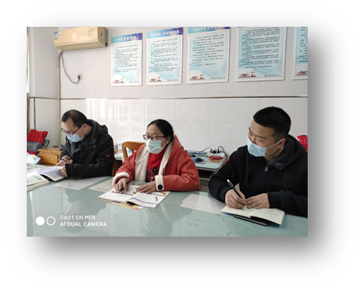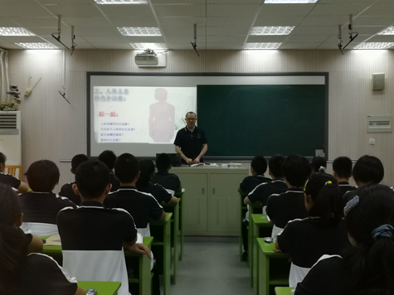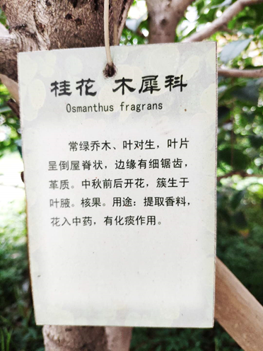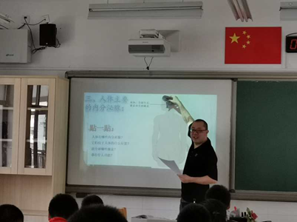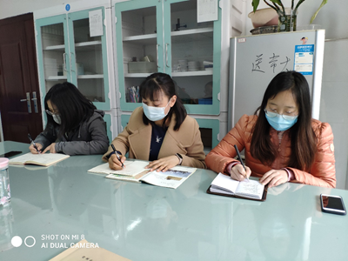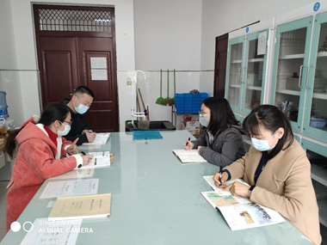

**导言：2020年05月，我校陈畅老师参加市评优课比赛获是二等奖！**

**本月，我校陈畅老师参与常州大市的生物评优课比赛，本学期由于新冠疫情的关系，评优课采用视频录播的方式进行，在经过评选后，陈畅老师荣获市区二等奖！同时，本月，我校生物老师参与学校绿化植被的挂牌活动，为我校师生又提供一个学习生物知识的渠道。**

**花园中学生物地理组2020年05月月报**